（1）把Jmeter的结构体系拆分为三维空间:

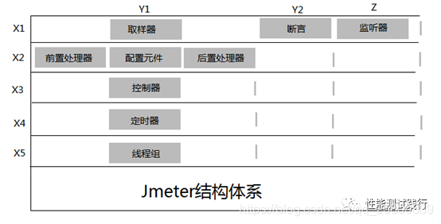

X轴描述不同组件；Y轴性能测试划分，Z轴监听器，专注结构收集。

JMeter基本的包括一个测试计划，一个线程组，一个采样器和一个结果监听器

X1：请求，验证，记录

X2,环境和参数准备工作，为采样器提供数据支持，

X3：获取登录后的session 放采样器后，控制器模拟采用器的执行逻辑

X4：模拟大量用户在同一时刻发送，产生负载。

X5；线程组

Y1，模拟用户请求

Y2,负责验证结果

（2）作用域的原则：

除取样器和逻辑控制器外，其他6类元件，如果是某个取样器的子节点，则该元件对其父子节点起作用，如果其父子节点不是取样器，

则其作用域是该元件父节点下的其他所有后代节点（包括子节点，子节点的子节点

1. 线程组
2. 取样器
3. 配置元件 前置处理器 定时器 采样器 后置处理器 断言 监听器

JMeter 根据 2 个维度来决定元件的运行顺序，第 1 个维度是从上往下，第 2 个维度是元件类型。在 JMeter 中，上级的作用域包含下级的作用域。但是下级是不能作用到上级的。

Jmeter安装后的目录结构：

1.bin目录——存放启动脚本、配置文件、模板等文件

examples：该目录下存放Jmeter官方给的请求模板

report-template：该目录下存放Jmeter的报告模板

templates：该目录下存放Jmeter的各类配置模板，例如：JDBC、Beanshell、ThinkTime等

ApacheJMeter.jar和jmeter.bat：windows环境下，JmeterGUI工具的启动脚本，ApacheJMeter.jar如果启动失败则需要配置环境变量

jmeter.properties：配置文件

jmeter-server.bat：用于分布式

shutdown.cmd：硬停止

stoptest.cmd：软停止

xxx.sh：sh后缀的脚本文件用于Linux或者Mac操作系统下

user.properties：用户配置文件

2.docs——API文档

3.extras——存放Build等配置，用于第三方集成构建

4.lib——Jmeter依赖的或者二次开发的jar包、第三方插件

ext：第三方插件

5.licenses——许可证等

6.printable_docs——帮助文档

<3>Jemter的图形界面和非图形界面：图形化运行有助于调试；非图形化运行做性能测试更准确！

1. 图形界面需消耗更多资源。
2. 在进行某项目的压力测试时，运行Jmeter.bat图形化界面后出现报错：main ERROR Unable to locate appender "gui-log-event"for logger config “root”

此场景时，就使用非图形化界面运行，jmeter -n -t 4.jmx -l -9.jtl 示例的含义：  
以命令行模式运行当前目录下的4.jmx文件，并在当前目录下输出结果文件9.jtl